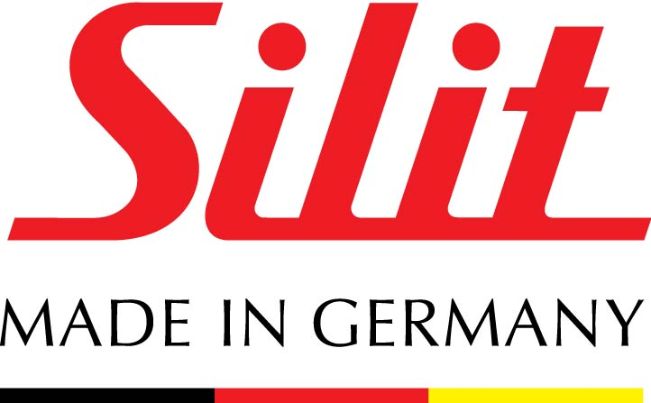

# Puro prazer de Cozinhar

Há mais de 80 anos a Silit representa a mais alta qualidade na cozinha.

Começando pela invenção de Sicomatic (sinônimo de panela de pressão atualmente na Europa) e se estendendo até o desenvolvimento de Silargan, a Silit mudou o mundo da culinária, o mundo muda diariamente e nós mudamos com ele de uma maneira mais sustentável transmitindo uma consciência de saúde e bem estar para a cozinha.

Tecnologia moderna, mais bonita e mais saudável com desenvolvimento de produtos, inovações e constante controle de qualidade fazem da Silit uma das empresas líder na manufatura de panelas.

Ganhadora do prêmio “Fábrica do Ano” em 2013 na Alemanha.

# Silargan – material único no mundo todo, sustentável e de alta qualidade:

Cozinha natural precisa de panelas feitas de Silargan.

Para um cozimento mais saudável, orgânico, puro, gostoso e fácil, foi desenvolvido um material único batizado de Silargan, perfeito para quem quer cozinhar naturalmente com 100% do sabor autêntico, cujas principais características são:

1. Material não poroso de alta qualidade. Ideal para o preparo de alimentos selecionados por transportar as vitaminas e minerais e não interferir nos sabores dos alimentos. Essencial para preservar a pureza, o aroma e riqueza dos ingredientes.
2. Um material único feito de aço ferromagnético fundido com cerâmica de alta tecnologia, formando um composto inseparável à prova de cortes e arranhões, que formam uma ligaextremamente durável, não abrasiva, que não perde o brilho, além de ser higiênica e não interferir no sabor dos alimentos.
3. **Fácil de limpar**
4. **Ideal para todos os tipos de fogão:** gás, indução e elétrico

# Não Contém Níquel - Ideal para pessoas alérgicas.

1. **Feito na Alemanha -** Garantia de 1 ano (Brasil) - Garantia Alemã de 30 anos para o Silargan e 5 anos para frigideiras e caçarolas conforme caixa do produto.

## Sustentável – Cada panela não apenas ajuda a cozinhar com saúde, mas também economiza energia devido à sua superfície escura, excelente condutora de calor.

**Diferenciais do Silargan:**

Os outros materiais como alumínio, ferro, níquel e os revestimentos anti-aderentes em geral são prejudiciais ao organismo por terem substâncias tóxicas que podem migrar na hora do cozimento para os alimentos e causar males à saúde. O Silargan por ser um material inseparável é totalmente saudável, anti-alérgico e não interfere no sabor dos alimentos, além de transportar todos os minerais e vitaminas dos ingredientes.



A T2 House está trazendo para o Brasil as seguintes linhas de panelas e utensílios para cozinha Silit:

**Jogos de Panelas Silit**

**Linha Passion Colours,** sofisticado design nas cores vermelha (energy red), amarela (crazy yellow) e preta (accento), essa linha extra-resistente proporciona um excelente cozimento com as propriedades do silargan e tampa em vidro resistente ao calor que possibilita acompanhar o cozimento dos alimentos através dela.

**Linha Vitaliano –** Essa série combina o estilo do mediterrâneo com a sofisticada tecnologia do Silargan. Disponível na cor vermelha (rosso) com tampa de vidro resistente ao calor e anel de aço inox.

**Linha Nature –** Essa série em Silargan, nas cores branca, verde e preta, caracteriza-se por sua tampa de aço inox com um sistema de controle de liberação de vapor e decantação.

**Frigideiras Silit**

**Professional Silargan** – Robusta, à prova de riscos, não abrasiva, fácil de limpar e livre de níquel. Ideal para tostar carne em altas temperaturas garantindo ótimos resultados. A comida fica crocante e tenra. A princípio o alimento adere à panela, mas depois ele se solta sozinho, deve-se esperar que se solte para virar o alimento.

**Cera - Protect** – Robusta, funcional, com uma camada anti-aderente e de alto brilho. Fácil de limpar. Ideal para frituras com baixo teor de gordura em baixa temperatura, como ovos ou peixe.

# 

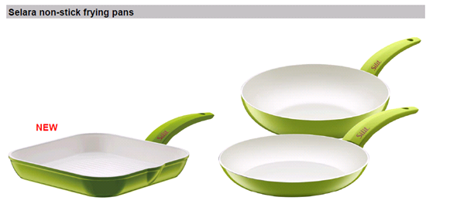

**SELARA:**

- Material: alumínio fundido com revestimento antiaderente Cera Protect

- Superfície antiaderente composta basicamente por minerais

- Ultra forte, resistente à abrasão, resistente até 400C

- Fácil uso: não gruda e não queima

- Efeito antiaderente contínuo, requer um mínimo de óleo ou gordura, fácil de limpar

- Robusta e durável

- Economia de tempo e energia base que economiza energia: uso em fogão cerâmico, elétrico ou gás.

- Perfeitas para dietas com baixo nível de gordura e saudáveis

# USO E LIMPEZA

**Professional Silargan**

Para limpeza, utilize sabão ou detergente neutro e esponja macia. Nunca use solventes, objetos cortantes ou abrasivos.

Cuidados especiais:

1. Antes do primeiro uso, você deve untar sua panela ou frigideira Silit com gordura vegetal ou óleo, aquecer por alguns minutos e enxaguar com água fria. Se usar máquina lava louças deve-se sempre repetir o mesmo processo.
2. Não deixe secar os resíduos de fritura. Após o uso coloque água quente com detergente.
3. É normal com o passar do tempo o revestimento tornar-se mais escuro.
4. Por ser material não poroso de alta qualidade, é normal com uso a panela apresentar manchas esbranquiçadas, caso isso ocorra ferva ½ copo de vinagre com 1 copo de agua, após fervura descarte está agua e lava a panela normalmente.

**Cera Protect**

Para limpeza, utilize sabão ou detergente neutro e esponja macia. Nunca use solventes, objetos cortantes ou abrasivos.

Cuidados especiais:

1. Não deixe secar os resíduos de fritura. Após o uso coloque água quente com detergente.
2. É normal com o passar do tempo o revestimento tornar-se mais escuro.